МИНИСТЕРСТВО ТРУДА И СОЦИАЛЬНОЙ ЗАЩИТЫ НАСЕЛЕНИЯ РБ
ГБУ РБ ЗАПАДНЫЙ МЕЖРАЙОННЫЙ ЦЕНТР СОЦИАЛЬНОЙ ПОМОЩИ СЕМЬЕ И ДЕТЯМ

«Согласовано»  Заместитель директора ГБУ РБ  Западный МЦСПСД  _____________Э.Р. Шангареева  «____» __________2016г. | «Утверждаю»  Директор ГБУ РБ  Западный МЦСПСД  _______________Р.Н. Ахметзянова  «____»____________2016г.

«СЕМЬЯ БЕЗ НАСИЛИЯ»
ПРОГРАММА ПО ПРОФИЛАКТИКЕ ЖЕСТОКОГО ОБРАЩЕНИЯ
С ДЕТЬМИ 8-12 ЛЕТ И ИХ РОДИТЕЛЕЙ В Г. ОКТЯБРЬСКИЙ

Автор-составитель:
Камалова А.Г.
педагог-психолог
Руководитель:
Залютдинова Г.Г.
зав.отделением
социальной помощи семье и детям

ОКТЯБРЬСКИЙ
2016 ГОД

СОДЕРЖАНИЕ

- Паспорт программы ……………………………………………………3
- Пояснительная записка…………………………………………………5
2.1.Обоснование актуальности……………………………………………….11
2.2.Целевая группа……………………………………………………………14
2.3.Цель программы…………………………………………………………..14
2.4.Задачи программы………………………………………………………...14
2.5. Ожидаемые результаты, целевые индикаторы и методы их оценки….15
3. Механизм реализации программы «Семья без насилия»………………..15
3.1. Этап реализации программы…………………………………………….16
3.2. Этапы и сроки реализации программы…………………………………16
3.3. Формы и методы работы…………………………………………………17
3.4.Ресурсы…………………………………………………………………….18
3.5. Направление деятельности и их содержание…………………………...23
3.6. План мероприятий………………………………………………………..26
3.7. Контроль и управление………………………………………………….27
3.8. Оценка результатов программы…………………………………………28
3.9. Список литературы……………………………………………………….28
4. Приложение №1…………………………………………………………….30
5. Приложение №2…………………………………………………………….32
6. Приложение №3……………………………………………………………..40

Паспорт программы
Наименование программы | «Семья без насилия»
Автор программы | Камалова А.Г.
Территориальная реализация программы | г. Октябрьский РБ г. Туймазы РБ
Учреждение, реализующее программу | ГБУ РБ Западный межрайонный центр социальной помощи семье и детям
Руководитель программы | Залютдинова Г.Г.
Актуальность проблемы | Актуальность профилактики жестокого обращения с детьми связана с тем, что насилие в отношении детей или пренебрежение их основными потребностями оказывают негативное влияние на психическое развитие ребенка, нарушают его социализацию, порождают безнадзорность и правонарушения несовершеннолетних. Многие дети - жертвы насилия. Они уходят из дома или детских учреждений, втягиваются в асоциальное поведение, начинают употреблять алкоголь или наркотики. Наиболее эффективным направлением защиты детей от жестокого обращения являются меры ранней профилактики. В тех же случаях, когда ребенок пострадал от той или иной формы насилия, он нуждается в психологической помощи, поскольку результаты исследований психологов убедительно свидетельствуют о том, что насилие, перенесенное в детском возрасте, неизбежно сопровождается эмоциональными и поведенческими нарушениями. Чем раньше будут выявлены неблагополучные семьи и дети, находящиеся в них, чем эффективнее будет организована профилактическая работа, тем выше будет вероятность предупреждения жестокого обращения с детьми в кровной семье.
Целевая группа | Дети в возрасте 8-12 лет и их родители
Цель программы | Профилактика детско-родительских отношений через формирование у родителей позитивных стратегий общения с детьми и укрепления роли семейных ценностей.
Задачи программы | 1.Формировать навыки позитивного коммуникативного общения в семье.  2.Способствовать оказанию психолого-педагогической помощи семье в воспитании подрастающего поколения.  3.Организовать комплексный подход к разрешению ситуаций, связанных с проблемами жестокого обращения с детьми.  4.Разработать мероприятия с семьями направленными на пропаганду ЗОЖ.  5.Повысить правовую компетентность несовершеннолетних и взрослых.
Ожидаемые результаты | 1.Увеличение числа семей, снятых с учета как находящиеся семьи с неблагоприятным психологическим микроклиматам в связи с улучшением ситуации в семье.  2.Сформированность навыков ответственного родительства и нетерпимого отношения общественности к различным проявлениям насилия над детьми.  3.Повышение резерва семейного воспитания, нахождение путей оптимального педагогического взаимодействия с семьями, включение их в воспитательный процесс через систему родительских всеобучей, мероприятий с детьми и родителями.  4.Вовлечение общественности города в работе с детьми из семей, состоящих на учете межведомственного совета по вопросам охраны материнства, отцовства и детства.  5.Сокращение численности несовершеннолетних, потерпевших от преступных посягательств, улучшение психологического состояния у детей, пострадавших от насилия и жестокого обращения, подвергшихся преступным посягательствам;
Целевые индикаторы | Значение индикатора (показателя)  в 2015 году и в 2016 году:  - число несовершеннолетних состоящих на учете межведомственного совета по вопросам охраны материнства, отцовства и детства;  - число семей состоящих на учете межведомственного совета по вопросам охраны материнства, отцовства и детства;  - общее число детей, взрослых участвующих в мероприятиях программы;
Этапы и сроки реализации | Организационный (подготовительный) – 20-25 дней;  практический (основной) – 2 года;  итоговый (аналитический) – 2 месяца.
Формы и методы работы | Формы работы (групповые, подгрупповые и индивидуальные).  Методы работы: организационные, исследовательские, практические.
Ресурсы | Кадровые, материально-технические, нормативно-правовые документы, методические пособия при разработке программы, наглядный и раздаточный материал подготовленный для деятельности а рамках программных мероприятий, диагностический инструментарий.
Направления и их содержание | Направление деятельности программы психолого-педагогическое. Программа имеет подпрограммы:  1. «Клуб заботливых родителей»;  Программа раскрывает организацию и содержание работы специалистов с несовершеннолетними и взрослыми из разных семей, в том числе из семей, находящихся в социально-опасном положении или трудной жизненной ситуации.  Данная программа по своей направленности является комплексным (включает в себя разноплановую деятельность).  По продолжительности проект является долгосрочный (реализуется в течении года).  Свою деятельность «Клуб заботливых родителей» осуществляет в соответствии положением.  2. «Отдыхаем всей семьей».  Основными качествами к организации любой досуговой программы являются:  - воспитательно - образовательная направленность  - учет психологических и возрастных особенностей аудитории  - массовость  - зрелищность  - эмоциональность  - обеспечение безопасности и комфортного психофизического состояния участников  Ведущей в досуговой работе является, безусловно, игровая деятельность в самом широком смысле этого слова.  По форме, содержанию и тематике выделяется:  экскурсия, коллективное посещение театров, музеев, выставок, достопримечательных мест, а также поездки на природу, базу отдыха и др. По содержанию экскурсии подразделяются на тематические и комплексные, по целям –профессионально-прикладные, досуговые,  игровые развлекательные.
Мероприятия программы | Подпрограмма «Клуба заботливых родителей» с участием детей и родителей. Проводятся встречи, занятия, тренинги в соответствии с планом и положением.  Подпрограмма «Отдыхаем всей семьей» с участием семей, спонсоров, волонтеров. Мероприятия проводятся ежеквартально по намеченному плану и разработанным сценариям.

- Пояснительная записка.
Жертвой жестокого обращения в детской среде может оказаться любой ребёнок. Однако наиболее уязвимы дети, отличающиеся от ровесников внешними особенностями, как физическими, так и психическими, дети, воспитывающиеся в неблагополучных семьях, родители, которых имеют низкий интеллектуально-педагогический уровень, не работают, ведут аморальный образ жизни.
Ребенок из неблагополучной семьи отличается своим внешним видом, одеждой, манерой общаться, набором нецензурных выражений, неуравновешенностью психики, что выражается в неадекватных реакциях, замкнутости, агрессивности, озлобленности, отсутствии интереса к любому виду обучения. Поведение ребенка и его внешний вид не только говорят о его проблемах, но и взывают о помощи. Но вместо помощи окружение ребенка часто реагирует на него отторжением, разрывом отношений, подавлением или угнетением его. Ребенок сталкивается с непониманием окружающих, неприятием и в итоге оказывается в еще большей изоляции. Учитывая эту закономерность, встает задача изучения детско-родительских отношений, наличие насильственных ситуаций в семьях, а также в детском коллективе.
Несмотря на то, что стать объектом насильственных действий потенциально может любой ребенок, выделяют определенную группу детей, которые в силу внутренних или внешних обстоятельств имеют повышенный риск подвергнуться насилию со стороны членов семьи.
«Неблагополучная семья» - семья, в которой обесцениваются или игнорируются основные семейные функции, имеются явные или скрытые дефекты воспитания, вследствие чего нарушается психологический климат в ней, и появляются «трудные» дети. Неблагополучная семья порождает насилие (физическое, психическое или эмоциональное, сексуальное).
Психическое (эмоциональное) насилие -постоянные или периодические словесные оскорбления ребенка, угроза со стороны родителя, опекунов, учителей, унижение его человеческого достоинства, обвинение в том, в чем он не виноват, демонстрация нелюбви, неприязни к ребенку. К этому виду насилия относится также постоянная ложь, обман ребенка, в результате чего он теряет доверие к взрослым, а также предъявляемые к ребенку требования, не соответствующие его возрастным возможностям.
Для нормального развития ребенку необходимо получать достаточно эмоционального тепла, нежности и ласки от тех, кто его растит.
Семья - один из важнейших воспитательных институтов, роль и значение, которого в формировании личности трудно переоценить. В семье тесно сплетены супружеские, родительские и детские взаимоотношения.
Без учета семейного фактора невозможно решить многие социальные вопросы, связанные с воспитанием подрастающего поколения и устранением таких негативных явлений, как рост преступности в современном обществе, наркомании и алкоголизма. Преодоление данных проблем во многом зависит от семьи, которая, по общему признанию большинства специалистов, не справляется со своими социальными функциями. Исследователи, занимающиеся изучением проблем современной семьи, отмечают падение ее педагогического потенциала, престижа семейных ценностей, увеличение числа разводов и снижение рождаемости, рост преступности в сфере семейно-бытовых отношений и увеличение риска подверженности детей неврозам из-за неблагополучного психологического климата в семье. Эти и другие признаки дезорганизации семьи свидетельствуют о кризисе современного этапа ее развития и увеличении количества неблагополучных семейных союзов.
В различных источниках, наряду с понятием «неблагополучная семья», встречаются такие как: «деструктивная семья», «дисфункциональная семья», «семьи группы риска», «негармоничная семья» и др.. Проблемы, с которыми сталкиваются подобные семьи, касаются социальной, правовой, материальной, медицинской, психологической, педагогической и других сторон жизни. В неблагополучной семье, нарушена структура, обесцениваются или игнорируются основные семейные функции, имеются явные или скрытые дефекты воспитания. Главной ее особенностью является отрицательное, разрушительное, десоциализирующее влияние на формирование личности ребенка, которое проявляется в виде разного рода ранних поведенческих отклонений.
Исследования В.С. Мухиной, Т.А. Репиной, М.С. Лисиной указывают, что причиной формирования негативного отношения родителей к ребёнку является незнание психологических особенностей возраста, и соответствующих возрасту форм, методов воспитания ребёнка.
Для обозначения способов воздействия, учитывающих возрастные особенности ребенка и направленных на расширение его возможностей, используется термин «амплификация», введенный А.В. Запорожцем.
Младший школьный возраст сензитивен для становления личностных новообразований, структуру которых составляют представления о собственном «Я». Важным условием развития личностных образований ребёнка выступает родительская любовь, участие родителей в переживаниях и интересах детей. Если таких условий нет, то неминуемо возникают нарушения, касающиеся преимущественно личностной сферы ребёнка.
Дефицит времени на общение с ребёнком (время общения в будние дни длится, в среднем, около 4 – х часов) по причине занятости или нежелания, непонимания важности проблемы – составляет основу педагогической некомпетентности родителей. Которая, в свою очередь, является одной из причин деформации психического и личностного развития детей. Большую помощь в решении данной проблемы оказывает психолого–педагогическое сопровождение ребёнка в отделение социальной помощи семье и детям (далее ОСПСД).
Невозможно отделять проблемы ребёнка и работать только с ним, не изучая семью, стиль семейного воспитания и особенности детско-родительских взаимоотношений. Работа коллектива ОСПСД наиболее эффективна при условии включения родителей в воспитательный процесс.
Особенность работы «Клуба заботливых родителей» заключается в том, что в ходе совместной общения, родители учатся эффективному взаимодействию с ребёнком (детьми), используя наиболее значимые для данного возраста формы и способы деятельности.
Сложная, комплексная проблема оказания помощи детям, оказавшимся в трудной жизненной ситуации, должна выстраиваться как взаимодополняющая цепочка от экстренной социальной помощи, педагогической поддержки и сопровождения на уровне массового учреждения, в профильных центрах и службах города.
Одним из способов решения проблемы сохранения и укрепления здоровья детей, укрепления семейных ценностей, развитие физического и психического здоровья может стать подпрограмма «Отдыхаем всей семьей».
Необходимость разработки данной подпрограммы обусловлена проявлением нового социального и государственного заказа, направленного на удовлетворение социального сопровождения граждан нуждающихся в социальном обслуживании. Одним из целей - повышение качества жизни семей, сохранение правового и физического здоровья несовершеннолетних, а так же обеспечения необходимых психолого-педагогических и социально-педагогических условий полноценной жизнедеятельности родителей и ребенка.
Педагогическая помощь рассматривается в следующих направлениях:
- организация участия родителей и детей в работе родительско-детских клубов, объединениях, досуговых мероприятиях;
- содействие в организации семейного досуга (экскурсии, поездки, праздники)
Психологическая помощь предусматривает следующие виды услуг:
- работа с социальным окружением семьи;
- содействие в проведении индивидуальной (групповой) терапии и др.
Досуговая деятельность является весьма действенным методом воспитания. В процессе досуговой деятельности развивается коммуникативные навыки, расширяется кругозор, формируется и развивается личность.
Через досуговую деятельность происходит эмоциональное раскрепощение детей, снятие напряжения, обучения чувствованию и художественному воображению. Это путь через игру, фантазированию, развлечение, путешествие, экскурсию.
Культурно - досуговая деятельность является частью социально - культурно - образовательного пространства и предполагает создание благоприятного эмоционально - психологического климата в коллективе. Кроме того, нам важно научить детей соединять развлечения с воспитанием и саморазвитием, делать свой досуг развлекательным. Поэтому практически все наши досуговые мероприятия имеют воспитательно - образовательный компонент.
Можно вывести следующие основные характеристики досуга детей, подростков:
- имеет ярко выраженные физиологические, психологические и социальные аспекты;
- формирует потребность детей в свободе и независимости; социально значимые потребности личности и нормы поведения в обществе;
- способствует формированию ценностных ориентаций; объективной самооценке детей; самовоспитанию личности;
- обеспечивает удовлетворение, веселое настроение и персональное удовольствие.
При разработке программ психолого-педагогической коррекции важно выделить трудности, возникшие, в связи с различного рода нарушениями и отклонениями в воспитании с детьми и поэтому подлежат коррекции, от проблем связанных с жестоким обращением родителей в семье.
Основные задачи, направленные на коррекцию детско-родительских отношений, можно выделить следующие:
- коррекция детско-родительских отношений;
- повышение веры родителей в возможность достижения позитивных результатов психокоррекции;
-развитие навыков саморегуляции и самоконтроля поведения;
-создание комфортных эмоционально-психологических условий;
-выработка навыков и умений детско-родительских отношений в процессе воспитания детей и общения;
-изменение отношения к собственной семейной жизни и задачам воспитания;
-расширение знаний и способов педагогических приемов воздействия на ребенка.
На сегодняшний день значение полноценного общения взрослого и ребенка велико. Одним из существенных аспектов психологического просвещения родителей является оказание им психологической поддержки в вопросах формирования благоприятного психологического климата в семье.
  - Обоснование актуальности.
В течение ряда десятилетий проблема семейного насилия не только не была предметом комплексного исследования, но и не рассматривалась через призму общественного мнения. А между тем, по данным статистики, от разных форм насилия в наибольшей степени страдают женщины и дети. Это колоссальные, разрушительные драмы, часто отнимающие жизнь.
Актуальность профилактики жестокого обращения с детьми связана с тем, что насилие в отношении детей или пренебрежение их основными потребностями оказывают негативное влияние на психическое развитие ребенка, нарушают его социализацию, порождают безнадзорность и правонарушения несовершеннолетних. Многие дети - жертвы насилия. Они уходят из дома или детских учреждений, втягиваются в асоциальное поведение, начинают употреблять алкоголь или наркотики. Наиболее эффективным направлением защиты детей от жестокого обращения являются меры ранней профилактики. В тех же случаях, когда ребенок пострадал от той или иной формы насилия, он нуждается в психологической помощи, поскольку результаты исследований психологов убедительно свидетельствуют о том, что насилие, перенесенное в детском возрасте, неизбежно сопровождается эмоциональными и поведенческими нарушениями. Чем раньше будут выявлены неблагополучные семьи и дети, находящиеся в них, чем эффективнее будет организована профилактическая работа, тем выше будет вероятность предупреждения жестокого обращения с детьми в кровной семье.
Защита детей и подростков от жестокости, предупреждения преступлений против них является чрезвычайно важной, социально значимой и актуальной задачей, решение которой носит межведомственный характер. В деятельность по пресечению насилия вовлекаются работники органов системы профилактики безнадзорности и правонарушений несовершеннолетних, родители и все взрослые, которые, так или иначе, причастны к детям.
В последние десятилетия растет число малых семей: неполных, материнских. Наблюдается рост неполных семей, возникших в результате развода или смерти одного из супругов. В неполной семье воспитывает детей один из супругов (чаще мать).
Роль родителей очень многопланова и отражается на формировании личности ребенка уже в раннем детстве. Отсутствие одного из родителей (чаще отца), способствует снижению социальной активности ребёнка, деформациям личности и нарушению процесса полоролевой идентификации, а также, к разному рода отклонениям в поведении и в состоянии психического здоровья.
Одним из способов профилактики предразводной семейной ситуации и компенсации отрицательных последствий родительского разрыва для детей является социально–психологическая работа с семьёй. Следует отметить, что полная семья также не является гарантом полноценного развития и воспитания, но создаёт более адекватные предпосылки для успешного формирования личности ребёнка. Психическое развитие и личностное становление ребёнка зависят не столько от наличия одного или двух родителей, сколько от характера родительско–детских отношений, стиля семейного воспитания.
Изучение психолого-педагогической литературы, а также опыта социально-педагогической деятельности подчеркивают актуальность проблемы поддержки института современной семьи и позволяют назвать основные направления работы в этой области.
«Установлено, что модели социального поведения, усвоенные ребёнком в семье, играют ключевую роль в развитии социальных навыков поведения и становлении социального статуса среди сверстников» В.В. Сорокина.
Психическое развитие ребенка определяется его эмоциональным контактом и особенностями сотрудничества с родителями. На детско-родительских отношениях сказывается тип семьи, позиция, которую занимают взрослые, стили отношений и та роль, которую они отводят ребенку в семье. Тип родительских отношений влияет на формирование личности ребёнка.
Современным родителям необходимо обладать важнейшей способностью к рефлексии на индивидуальные и возрастные особенности ребёнка, готовностью к сознательному поиску наиболее эффективного собственного неповторимого стиля, культуры семейного воспитания.
Деятельность «Клуба заботливых родителей» влияет на формирование оптимальной родительской позиции, которая основывается: на реальной оценке особенностей своего ребенка, на умении увидеть, понять и уважать его индивидуальность; на доверии к ОУ и желании сотрудничать с специалистами ОСПСД.
Практическое значение функционирования «Клуба заботливых родителей» заключается в возможности организации актуальной совместной деятельности (в т.ч. коррекционной работы) с детьми и их родителями из многодетных, малообеспеченных и неполных семей, под руководством специалистов.
В современных условиях развития нашего общества, когда образовательные учреждения работают по принципу - общественно-активная жизненная позиция, необходимо формирование особого воспитательно-образовательного пространства, здорового психологического климата, создание общественно-полезной деятельности детей.
Преимущества образовательных учреждений при решении вопросов досуговой части состоит в том, что школьники в течение нескольких часов ежедневно находятся под контролем и руководством школы, происходит учебно-образовательный процесс.
Досуг следует понимать как центральный элемент культуры, имеющий глубокие и сложные связи с общими проблемами работы, семьи, политики. Досуг является благоприятной почвой для испытания детьми, подростками фундаментальных человеческих потребностей. В процессе досуга ребенку гораздо проще формировать уважительное отношение к себе, даже личные недостатки можно преодолеть посредством досуговой активности. Досуг в существенной степени ответственен в части формирования характера ребенка, в частности таких качеств как инициативность, уверенность в себе, сдержанность, мужественность, выносливость, настойчивость, искренность, честность и др. Данная программа при известных обстоятельствах может стать важным фактором физического развития детей. Любимые занятия в программе поддерживают эмоциональное здоровье. Мероприятия планируемые в данной программе способствуют выходу из стрессов и мелких беспокойств. Особая ценность встреч заключается в том, что она может помочь ребенку, подростку реализовать то лучшее, что в нем есть.
2.2. Целевая группа.
Дети в возрасте 8-12 лет (младшие подростки) и их родители.

2.3.Цель программы.
Профилактика детско-родительских отношений через формирование у родителей позитивных стратегий общения с детьми и укрепления роли семейных ценностей.
2.4.Задачи программы.
1.Формировать навыки позитивного коммуникативного общения в семье.
2.Способствовать оказанию психолого-педагогической помощи семье в воспитании подрастающего поколения.
3.Организовать комплексный подход к разрешению ситуаций, связанных с проблемами жестокого обращения с детьми.
4.Разработать мероприятия с семьями направленными на пропаганду ЗОЖ.
5.Повысить правовую компетентность несовершеннолетних и взрослых.

2.5.Ожидаемые результаты, целевые индикаторы и методы их оценки.
1.Увеличение числа семей, снятых с учета как находящиеся семьи с неблагоприятным психологическим микроклиматам в связи с улучшением ситуации в семье.
2.Сформированность навыков ответственного родительства и нетерпимого отношения общественности к различным проявлениям насилия над детьми.
3.Повышение резерва семейного воспитания, нахождение путей оптимального педагогического взаимодействия с семьями, включение их в воспитательный процесс через систему родительских всеобучей, мероприятий с детьми и родителями.
4.Вовлечение общественности города в работе с детьми из семей, состоящих на учете межведомственного совета по вопросам охраны материнства, отцовства и детства.
5.Сокращение численности родителей, лишенных родительских прав в связи с жестоким обращением с детьми;
6.Сокращение численности несовершеннолетних, потерпевших от преступных посягательств, улучшение психологического состояния у детей, пострадавших от насилия и жестокого обращения, подвергшихся преступным посягательствам. (Приложение №1)
3.Механизм реализации программы «Семья без насилия»
Этап реализации программы
Мероприятия  Направление деятельности | Сроки. Ответственные исполнители | Форма отчетности/срок ее предоставления
Организационный (подготовительный) | 20-25 дней;  Заведующий отделением, специалисты отделения. | Предупредительный контроль.  В течении 10 дней.
Практический (основной) – | 2 года;  Специалисты отделения | Текущий контроль.  В течении всего периода каждой подпрограммы.
Итоговый (аналитический) – | 2 месяца.  Заведующий отделением, специалисты отделения. | По завершению деятельности. В течении 10 дней.

3.1.Этапы и сроки реализации программы.
Организационный (подготовительный) – 20-25 дней. На организационном этапе определяется состав участников клуба, мероприятия.
В нашем случае это: семьи, состоящие на учете межведомственного совета по вопросам материнства, отцовства и детства; семьи, оказавшие в трудной жизненной ситуации; специалисты (педагог – психолог, социальный педагог, специалисты КДНиЗП, специалисты органов опеки и попечительства) учреждения.
1.Заседания со специалистами ОСПСД, о ходе проведении заседания клуба, меропиятий;
2. Диагностика, анкетирование, опрос родителей и детей.
3.Подбор материала по результатам диагностических данных, анкет и опросников к выбору тем встреч, мероприятий. Разработка и оформление сценария, конспекта, памяток для родителей и детей;
3. Привлечение спонсоров к участию данного мероприятия и оказанию благотворительности в виде подарков, призов для детей и др.;
4.Привлечение СМИ города;
5.Информирование родителей и участников о встречи через приглашения и объявления, информационный стенд «Все для родителей и детей»;
6.Подготовка помещения, рабочих мест, оборудования, материалов (по количеству семей участвующих в мероприятии). Выбор зон отдыха на природе, в городе для безопасного проведения выездных мероприятий.
Практический (основной) – 2 года. Проведения заседаний, встреч, праздников в «Клубе Заботливых родителей». Организация и проведение выездных мероприятий «Отдыхаем всей семьей»
Итоговый (аналитический) – 2 месяца. Подведение итогов работы программы «Семья без насилия»: оценка эффективности на формирование оптимальной родительской позиции, которая основывается: на реальной оценке особенностей каждого ребенка; на умении родителей увидеть, понять и уважать индивидуальность своего ребенка; на доверии к нему; анкетирование, опрос, тестирование родителей и детей по результатам работы программы.

3.2.Формы и методы работы.
Формы работы (групповые и индивидуальные):
- круглый стол, - патронаж,
- лекции, - семинары,
- консультации, - занятия,
- деловые игры, - праздники,
- мероприятия, - конкурсы,
- тренинги, - соревнования
- арт-терапия - сказко-терапия,

Методы работы:
Организационные:
- регламентирование, - нормирование,
- инструктирование, - оформление
- планирование, - прогнозирование,
Исследовательские:
- опрос,  - анкетирование,  - тестирование,  Практические:  - дискуссия,  - просвещение,  -консультирование,  - тренинги,  - диспуты, | -диагностирование,  - наблюдение  - обследование  - информирование  - беседа,  - патронирование,  - арт терапия,  - клубная работа

3.3.Ресурсы.
Кадровые:
педагог-психолог высшей категории проводит и организует психолого-педагогические встречи, консультации, заседания клуба, мероприятия, обследования, диагностику, анкетирование, опрос, тестирование, индивидуальные и групповые занятия с родителями и детьми, вовлекает спонсоров, аниматоров и волонтеров.
специалисты по социальной работе организуют и проводят беседы, патронирование, наблюдение, праздники, мероприятия с детьми и родителями.
Материально-технические:
Аппаратно-программный психодиагностический комплекс
«Мультипсихометр» 139 626.67 руб.
Проектор EPSON EB-S04 29 490. 00 руб.
Экран на штативе 4 490.00 руб.
Игра «Мини-гольф» с тележкой 848.82 руб.
Городки 2 шт. 407.96 руб.
Игра «Кольцеброс» 2 шт. 721.92 руб.
Ходунки 2 шт. 603.76 руб.
Разметчик для спортивных игр 641.00 руб.
Обруч облегченный 5 шт. 690.00 руб.
Шашки с доской 170.14 руб.
Скакалки 10 шт. 451.20 руб.
Игра «Кегли» 2 шт. 567.76 руб.
Живой песок 4 906.40 руб.
Игра настольная «Футбол» 2 209.00 руб.
Игра настольная «Аэрохоккей»1 673.20 руб.
Игровое поле «Попади точно в цель»4 410.18 руб.
Стол прямоугольный 2 шт. 3 624.64 руб.
Полка настенная 2 шт. 2 056.72 руб.
Стул детский 6 шт. 4 756.92 руб.
Шкаф-стеллаж 2 шт. 8 765.00 руб.
Нормативно-правовые документы:
Целью работы по устранению последствий насилия является не замена родителей, которые не в состоянии нести ответственность за воспитание своих детей, а оказание помощи семье в восстановление детско-родительских отношений.
Данная программа направлена на работу с несовершеннолетними, разработана на основе Международной Конвенции ООН о правах ребенка (от 05.12.1989г.), Гражданского кодекса (1994г.), Семейного кодекса Российской Федерации 29.12.1995 г. №223 - ФЗ, Уголовного Кодекса Российской Федерации (1996г.), Закона Российской Федерации «Об образовании» от 10.07.1992г. №3266-1
Основными актами признания государством своих обязательств перед детьми стали Федеральные законы: «Об основных гарантиях прав ребенка в Российской Федерации» от 24.07.1998г. №124 - ФЗ, «Об основах системы профилактики безнадзорности и правонарушений несовершеннолетних» от 24.07.199г. №120 ФЗ, устанавливающие основные гарантии прав и законные интересы ребенка, предусмотренные Конституцией Российской Федерации, 1993г., о дополнительных гарантиях по социальной поддержке детей-сирот, детей оставшихся без попечения родителей от 21.12.1996г. № 159 - ФЗ.
Методические пособия при разработке программы:
1.Психологическая помощь подростку в кризисных ситуациях: профилактика, технологии, консультирование, занятия, тренинги / авт.-сост. М.Ю. Михайлина.;
2.Трениг личностного роста: Учебное пособие.-Д.М. Рамендик;
3.Психологический практикум и тренинг: профилактика насилия в семье и школе / авт.-сост. Л.В. Прикуль;
4.Ты и твои друзья. Учим детей общаться. Методическое пособие для психологов, родителей – В.Н. Романюта;
5.365 лучших игр для умных и сообразительных детей 8-10 лет на каждый день / Т. И. Тарабарина.
6.Мой ребенок-подросток. Понять, принять, подружиться. Шпаргалка для родителей. М. Кравцова.
Наглядный и раздаточный материал, подготовленный для деятельности а рамках программных мероприятий:
1.Информационный стенд «Все для родителей и детей»;
2.Буклет для детей «Не дай себя в обиду»;
3.Памятка для родителей «Как общаться с подростком»; «Профилактика употребления психоактивных веществ»;
4.Памятка для «Докажи им, что ты уже взрослый человек»; «Да здравствует жизнь»;
5.Советы родителям «Как уберечь детей от зла»;
6.Буклет для подростков «Основные права ребенка и способы их защиты»; «Умеешь ли ты решать свои проблемы»;
7.Буклет для родителей «Родители меня не понимают или как услышать подростка»
Размещение информации о реализуемых мероприятиях:
1.Сайт учреждения: праздник для детей в антикафе «Город»; тренинг с подростками «В кругу друзей»; всеобуч для родителей «На пути к взаимопониманию»; встреча с родителями и детьми «Я и мой ребенок»; встреча с многодетными мамами в «Клубе заботливых родителей»; праздник для пап и детей «Мой папа самый лучший»; совместное мероприятие для детей и мам «Весна талантами красна»; арт терапия «Игры с песком»; игровой тренинг с подростками «Как уберечь своего ребенка от употребления ПАВ»; выездное мероприятие с семьями для детей с ограниченными возможностями здоровья в оздоровительный комплекс Уязы-Тау «Конные прогулки»; выезд для малообеспеченных семей в Драмтеатр г. Туймазы на представления «Кот в сапогах», «Теремок»; выезд на природу с неполными и многодетными семьями «Отдыхаем всей семьей»; выездное мероприятие для семей с неблагоприятным микроклиматом в спортивную базу Спартак «Зимние забавы».
2.Публикации в периодических изданиях: Газета «Октябрьский нефтяник» тренинг с подростками «В кругу друзей»; выездное мероприятие с семьями в спортивную базу Спартак «Зима прощай»;
Газета «Туган як»: статья «Минем атием – ин айбате!»; «Яз-талантлар белэн бойек»;
3.Публикации в журналах, сборниках:
Публикация статьи в сборнике «Алгоритм взаимодействия доверенных лиц с детьми по профилактике жестокого обращения и сексуального насилия» (в рамках реализации республиканской подпрограммы «Мы защитить сумеем детство!»)
Публикация статьи в сборник материалов интернет-конференции «Детство без насилия» Бюджетного учреждения Ханты-Мансийского автономного округа – Югры «Методический центр развития социального обслуживания» - «Эмоциональное насилие в неблагополучных семьях»;
4. Телевидение:
Телеканал Utv, «В отделение социальной помощи семье и детям прошел праздник «Мой папа самый лучший»; Телеканал «Студия -1» «Конные прогулки»;
5. Радио:
«Милицейская волна», выступление психолога на тему: «Профилактика жестокого обращения в семье».
Диагностический инструментарий:
1.Методики оценки свойств личности: 16-факторный личностный опросник Р. Кэттела; личностный опросник г. Айзенка; методика диагностики темперамента Я. Стреляу;
2.Методики оценки психического состояния: тест цветовых выборов; методики самооценки психического состояния; методики определения актуального психического состояния; состояния стресса;
3.Методики оценки психического здоровья: методика «Субъективная оценка межличностных отношений»; оценки социальной тревожности; личностной тревожности Спилбергера/Ханина; оценки акцентуации характера;
4.Методики оценки семейных отношений: опросник родительского отношения; детский вариант индивидуально типологического опросника Л. Собчик; методика оценки детской и подростковой тревожности; опросник Леонгарда –Шмишека подростковый вариант; опросник удовлетноренности браком; диагностика родительства Р.В. Овчаровой; диагностика родительско-детских отношений;
5.Методики оценки внутригрупповых отношений: методики оценки социально-психологического климата; методика оценки делового и эмоционального лидерства; методика диагностики межличностных конфликтов.
Методические разработки:
1.Психологическая помощь подростку в кризисных ситуациях: профилактика, технологии, консультирование, занятия, тренинги / авт.-сост. М.Ю. Михайлина.;
2. Психологический практикум и тренинг: профилактика насилия в семье и школе / авт.-сост. Л.В. Прикуль;
3. Мой ребенок-подросток. Понять, принять, подружиться. Шпаргалка для родителей. М. Кравцова.
3.4.Направление деятельности и их содержание.
Направление деятельности программы психолого-педагогическое. Программа имеет подпрограммы:
1. «Клуб заботливых родителей»;
Программа раскрывает организацию и содержание работы специалистов с несовершеннолетними и взрослыми из разных семей, в том числе из семей, находящихся в социально-опасном положении или трудной жизненной ситуации.
Данная программа по своей направленности является комплексным (включает в себя разноплановую деятельность).
По продолжительности проект является долгосрочный (реализуется в течении года).
Свою деятельность «Клуб заботливых родителей» осуществляет в соответствии положением.
Практика показала, что наибольшая посещаемость заседаний клуба зафиксирована при совместных встречах родителей и детей. Разработка сценариев таких встреч требует тщательности в подготовке и творческого подхода, т.к. необходимо дать теоретическую и практическую информацию родителям и одновременно поддерживать заинтересованность детей, учитывать их возрастные особенности.
Многообразие тематики заседаний нашего клуба позволяет родителям и детям не только пополнить свои знания в той или иной области, но и раскрыть свой творческий потенциал.
Алгоритм подготовки и проведения встречи в клубе выглядит следующим образом:
1.Заседания со специалистами ОСПСД, о ходе проведении заседания клуба, меропиятий;
2. Диагностика, анкетирование, опрос родителей и детей.
3.Подбор материала по результатам диагностических данных, анкет и опросников к выбору тем встреч, мероприятий. Разработка и оформление сценария, конспекта, памяток для родителей и детей;
3. Привлечение спонсоров к участию данного мероприятия и оказанию благотворительности в виде подарков, призов для детей и др.;
4.Привлечение СМИ города;
5.Информирование родителей и участников о встречи через приглашения и объявления, информационный стенд «Все для родителей и детей»;
6.Подготовка помещения, рабочих мест, оборудования, материалов (по количеству семей участвующих в мероприятии). Выбор зон отдыха на природе, в городе для безопасного проведения выездных мероприятий.
- Проведение тематической встречи, занятия, мероприятия.
2. «Отдыхаем всей семьей».
Основными качествами к организации любой досуговой программы являются:
- воспитательно - образовательная направленность
- учет психологических и возрастных особенностей аудитории
- массовость
- зрелищность
- эмоциональность
- обеспечение безопасности и комфортного психофизического состояния участников
Ведущей в досуговой работе является, безусловно, игровая деятельность в самом широком смысле этого слова.
По форме, содержанию и тематике в практике работы учреждения выделяется:
- экскурсия - коллективное посещение театров, музеев, выставок, достопримечательных мест, а также поездки на природу, базу отдыха и др. По содержанию экскурсии подразделяются на тематические и комплексные, по целям– профессионально-прикладные, досуговые.
- игровые развлекательные (анимационные) программы (разовые, короткие; конкурсные типа КВН, «Брейн-ринга» и т.п.), включающие игры, эстафеты, танцевальные и музыкальные программы, элементы викторин и т.п.
В подготовке любого досуга очень важен нестандартный творческий подход и продуманность всех деталей в составлении сценария.
Основные акценты подготовки досуга можно определять по следующим позициям:
- название досуга
- на какую аудиторию он рассчитан (возраст, количество участников)
- цель его проведения
- продолжительность досуга
- чьими силами готовится досуг
- как мы представляем оргкомитет (инициативную группу, благотворительные организации) досуга и ход его (ее) работы
- какие виды и формы деятельности включает досуг
- краткое описание содержания
- условия успешности проведения досуга.
Досуговые мероприятия проводятся 1 раз в квартал, время проведения: в учреждении один час; во время выезда участников мероприятия от 2 - 3 часов.
Семейный досуг понимается как социокультурный и педагогический феномен, находящийся в тесной связи с обучением и воспитанием, имеющий ярко выраженные физиологические, психологические, социальные аспекты.

3.5.План мероприятий
План работы «Клуба заботливых родителей»
Тема | Срок
Занятие 1. Формирование у детей ответственности». | февраль
Занятие 2. «На пути к взаимопониманию» | март
Занятие 3. Добрые папы. Встреча с отцами «Как найти путь к бесконфликтной дисциплине» | май
Занятие 4. Здоровый образ жизни «Как уберечь своего ребенка от употребления ПАВ» | сентябрь
Занятие 5. Моя семья самая… Совместное занятие с детьми. «Чувства родителей и детей» | октябрь
Занятие 6. Современные дети. Встреча с отцами «Повышение самоуважения детей» | ноябрь
Занятие 7. Доброе сердце. Совместное занятие с детьми «Родительская любовь» | декабрь
Праздник для пап «Мой папа самый лучший» | февраль
Концерт для мам «Весна талантами красна»,  Праздник «Весенняя капель» | март
Праздник для детей в антикафе «Город»; | октябрь
Арт терапия. Игры с песком. | апрель, май

План работы подпрограммы «Отдыхаем всей семьей».
Тема | Срок
Выездное мероприятие «Конные прогулки» | сентябрь
Посещение Драмтеатра г. Туймазы «Теремок», «Кот в сапогах» | январь
Игры на воздухе всей семьей «Зимние забавы» | февраль
Отдых на природе «Отдыхаем всей семьей», «Семья на пикнике» | июнь, июль
Прогулки по лесу «Лесная аптека» | сентябрь

3.6.Контроль и управление
Технологии контроля основаны на сравнении того, что есть, с тем, что должно быть, и используют три аксиомы:
1)непрерывное отслеживание точности плана и его «привязка» к текущим условиям – обязательное условие эффективного гибкого планирования;
2)предусмотренные систем экстренных мер, которые при необходимости могут быть быстро применены.
3)отметка первых проявлений успеха и воздать должное тем, кто способствовал успеху.
Имеются три вида контроля.
1.Предварительный контроль. Он осуществляется до фактического начала работы по программе. Его назначение – заранее проверить план, конспект, содержание мероприятия, встреч. Проанализировать насколько имеется материально - техническое обеспечение, подготовка к мероприятиям кадрового состава, привлечение спонсоров, волонтеров, наглядное и практическое оснащение.
2.Текущий контроль. Оценка эффективности проведенных мероприятий, встреч, занятий в соответствии с планом программы, в срок исполнения. Разработка рекомендации, пожелания для дальнейшей успешной работы по программе.
3.Заключительный контроль. Он проводится при завершении реализации программы. Дается оценка достигнутого результата в ходе реализации программы. Разрабатываются рекомендации для распространения и обобщения опыта работы через СМИ, публикации в журналах, методических пособий.

3.7.Оценка результатов программы.
№ п/п | Ожидаемые результаты | Целевые индикаторы |  | Методы оценки
 |  | До реализации программы | После реализации программы
1 | Увеличение числа семей, снятых с учета как находящихся с неблагоприятным психологическим микроклиматам в связи с улучшением ситуации в семье. | 23  (снятых с учета с улучшением ситуации в семье) |  | Улучшение ситуации в семье.
2 | Сформированность навыков ответственного родительства и нетерпимого отношения общественности к различным проявлениям насилия над детьми. | 0  (участие родителей в мероприятиях) |  | Активное участие родителей на мероприятиях.
3 | Повышение резерва семейного воспитания, нахождение путей оптимального педагогического взаимодействия с семьями, включение их в воспитательный процесс через систему родительских всеобучей, мероприятий с детьми и родителями. | 23  (снятых с учета с улучшением ситуации в семье) |  | Положительный опыт воспитания подрастающего поколения.
4 | Вовлечение общественности города в работе с детьми из семей, состоящих на учете межведомственного совета по вопросам охраны материнства, отцовства и детства. | 51 (учреждения, организации, волонтеры города) |  | Активное участие учреждений и организаций города в мероприятиях ОСПСД. Благотворительность и спонсорская помощь. Волонтерское движение.
5 | Сокращение численности несовершеннолетних, пострадавших от насилия и жестокого обращения в семье. | 18  (не благоприятный микроклимат в семье) |  | Отсутствие пострадавших детей от насилия и жестокого обращения. Посещение и привлечение детей к мероприятиям с целью улучшения психологического состояния детей.
Список литературы.
- Карабанова О. А. Психология семейных отношений и основы семейного консультирования. – М., 2004г.
- Михайлина М. Ю., Павлов М. А. Психологическая помощь подростку в кризисных ситуациях: профилактика, технологии, консультирование, занятия, тренинги. - Волгоград: Учитель, 2009 г.
- Овчарова Р. В. Справочная книга социального педагога. – М., 2004г.
- Посысоева Н. Н. Основы психологии семьи и семейного консультирования. – М., 2004г.
- Прикуль Л. В. Психологический практикум и тренинг: профилактика насилия в семье и школе. – Волгоград: Учитель, 2009 г.
- Гиппенрейтер Ю.Б. Общаться с ребёнком. Как? Издание 2-е. М.: ЧеРО, 1998 г.
- Крэри Э. Не разбрасывайте носки.. Или чего ещё должен уметь ребёнок: Советы родителям. М.: Айрик-пресс, 1999 г.
- Сатир В. Как строить себя и свою семью. М.: Педагогика-Пресс, 1992 г.
- Соловейчик С.Л. Педагогика для всех. Книга для будущих родителей. – М.; Детская литература, 1989
- Фромм А. Азбука для родителей. – Лениздат, 1991
- Материалы из газеты «Школьный психолог».
- Козлов Н.И. Как относится к себе и людям.- М.; Новая школа. 1994
- Лихачев П. Педагогика – М.; Прометей, 1998 Рахматшаева В. Грамматика общения.- М.; 1995
- Аванесова Г.А. Культурно – досуговая деятельность: Теория и практика организации. – М.: Аспект Пресс, 2006.- 236с.
- Афанасьев С.П., Коморин С.В. Триста творческих конкурсов. - Кострома: РЦ НИТ «Эврика - М», 1999. - 288с.
- Белянкова Н., Чупаева К. Игра? Не только… // Воспитание школьников. - 2002. - №7. - С.19-20.
- Воловик А.Ф., Воловик В.А. Педагогика досуга. – М.: Флинта, 1998. - 240с.
- Воспитательная деятельность внешкольных учреждений: Сб. научн. тр. / Отв. ред. Б.Н. Ширвиндт. – М., 1995. – 288с.
- Галигузова Л. Н. Психологические аспекты воспитания детей в домах ребёнка и детских домах// Вопр. психологии. 1990. №:. С.17 – 25.
- Гапонова Н.Л, Поспелова Н.Л. Организаторам летнего отдыха детей // Практика административной работы в школе. - 2005. - №4. – С.12-14.
- Горбушин А. За интернатскими стенами //Народное образование. 1995.№ 9. С.114 – 119.
- Григоренко Ю.Н. Планирование и организация работы в детском оздоровительном лагере. - М., 2002. – 320с.

ПРИЛОЖЕНИЕ 1
Таблица 1
Значение индикаторов программы
№ п/п | Значение индикатора (показателя) | 2015 год | 2016 год  1полугодие | 2016 год  3 квартал
1. | число несовершеннолетних состоящих на учете межведомственного совета по вопросам охраны материнства, отцовства и детства | 257 чел. | 214 чел. | 205 чел
2. | число семей состоящих на учете межведомственного совета по вопросам охраны материнства, отцовства и детства | 121 семья | 98 семей | 95 семей
3. | общее число детей, участвующих в мероприятиях программы | 110 чел. | 82 чел. | 49 чел.
4. | общее число взрослых (родители, опекуны, попечители и другие лица, непосредственно связанные с несовершеннолетними), принимающих участие в программе | 55 чел. | 45 чел. | 27 чел
5. | число добровольцев, спонсоров принимающих участие в программе | 18 чел. | 15 чел. | 8 чел
6. | число специалистов, заинтересованных организаций | 33 чел. | 18 чел. | 12 чел.
7. | количество мероприятий | 7 шт. | 3 шт. | 2 шт.
8. | количество изданных материалов (буклеты, брошюры, рекомендаций, пособий) | 2 буклетов | 2 буклета | 2 буклета
9. | число публикаций в печатных средствах массовой информации о ходе и результатах реализации программы | 2 шт. | 2 шт. | 2 шт.
10. | число публикаций по тематике программы, размещенных на Интернет-ресурсах | 3 шт. | 3 шт. | 2 шт.

ПРИЛОЖЕНИЕ 2
Конспект занятия «На пути к взаимопониманию»
(занятие с элементами тренинга для родителей)
Время: 1,5 часа
Участники: родители, дети
Содержание занятия
Знакомство и разминка
Звучит легкая музыка.
Родители рассаживаются по кругу, оформляют визитку и прикрепляет ее.
Ведущий: «Добрый вечер, дорогие родители и дети. Я благодарю Вас за то, что вы пришли на занятие.
Тема сегодняшнего занятия- «Родительская любовь».
Ведущий: Наше занятие пройдет в виде тренинга. Предлагаю каждому участнику представиться и рассказать чем он увлекается.
Каждый участник тренинга по кругу представляется.
Ведущий: «Спасибо. Предлагаю Вам задать любой вопрос соседу справа».
Ведущий: «Продолжите фразу: «Мне нравится в себе…» (Участники отвечают по кругу).
Ведущий: Предлагаю правила общения в нашем клубе:
1. Отвечаем откровенно, без стеснений.
2. Общение проходит в форме высказываний «Ты».
3. Все высказывания остаются здесь и сейчас.
4. Друг друга выслушиваем и не перебиваем.
5. Быть активными.
Основная часть
Ведущий: «Вот в какой доброй и теплой атмосфере, наверное, и следует говорить о важном в жизни каждого человека – о родительской любви.
Все считают себя любящими родителями и это вполне естественно. Мы действительно обожаем своих детей, и лучшее подтверждение этому то, что мы чувствуем в душе постоянную любовь. Но детям важно еще одно – как мы проявляем это чувство.
Сегодня мы с вами должны понять, что родительская любовь принесет ребенку гораздо больше пользы, счастья, если он будет постоянно видеть и чувствовать ее.
Наша задача - научиться проявлять любовь к ребенку, согревать ее своей душевной добротой.
Сегодня мы попытаемся построить модель человеческих отношений между родителем и ребенком.
И так, ваши дети отвечали на шесть вопрос анонимной анкеты. Сейчас я прочитаю некоторые ответы, после чего хотелось бы услышать ваше мнение об услышанном».
Далее идет обсуждение.
Родителям предлагается выдержка из книги:
Алан Фромм «Азбука для родителей».
«Пути проявления любви к ребенку:
- уважение его желаний;
- проявлять любовь постоянно;
- отдавать все свое свободное время без остатка.
Родительская любовь принесет гораздо больше счастья, когда он будет видеть, что она постоянно проявляется в отношениях родителей только к нему, но и друг другу»
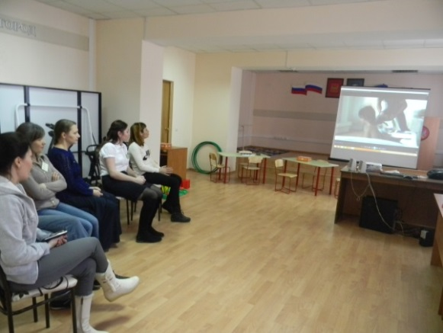
Ведущий: Просмотрите и прослушайте ситуации.
Сын (бросая портфель, со злостью): «Не пойду я больше в эту школу!»
Родитель (после паузы, поворачивается лицом к подростку, глядя в глаза): «Ты не хочешь больше ходить в школу?»
Сын (раздраженно): «Там математичка ко мне придирается»
Как вы понимаете, это лишь один из возможных вариантов продолжения беседы. Как помочь подростку? Ваши варианты решения ситуации. (Родители предлагают несколько вариантов решения проблемы).
Ведущий: Но какова ни была ситуация, цель родителей – не критическая оценка происходящего.
Предлагается ряд ситуаций для разрешения проблем и выхода из ситуаций. (Участники находят выход из сложившихся ситуаций).
Ведущий: Основные правила активного слушания:
1. Повернуться лицом к подростку. Глаза на одном уровне «глаза в глаза».
2.Избегать вопросов, использовать утвердительную форму высказываний.
3.Держать паузу, давать подростку время на обдумывание.
4.Обозначить чувства, испытываемые подростком.
Ведущий: Прослушав информацию и приняв к сведению все, что было сказано, предлагаю теперь немного расслабиться и поиграть в игру «Найди пару». Необходимо свободно разойтись по залу, закрыть глаза и двигаться хаотично, хлопая в ладоши. По сигналу тишина, двигаясь, чтобы найти пару. (Родители играют в игру).
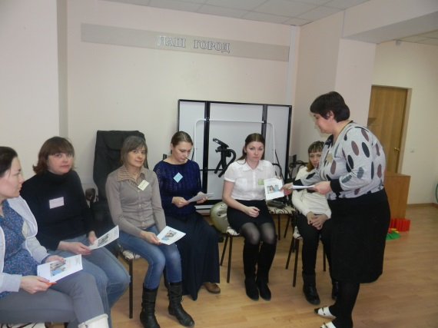

Ведущий: Молодцы. Каждый из вас смог найти пару. Я очень рада. Спасибо за игру. Следующее упражнение «Построй фигуру» Вы разбились на пары и вам необходимо построить какую либо фигуру. А следующая пара, угадывает вашу фигуру. (Участники выполняют упражнения). А теперь постараемся соорудить одну общую фигуру. (Родители выполняют задание).
Рефлексия.
Родителям предлагается выдержка из книги:
Ведущий: С.А. Соловейчик «Педагогика для всех».
Каждое утро взываю к тому лучшему, что есть во мне: «Мне послан ребенок; это дорогой мой гость; Я благодарен ему за то, что он есть. Он также призван к жизни, как и я, это нас объединяет,- мы есть, мы живые люди; я его принимаю, как всякого другого человека. Я принимаю ребенка …
Я принимаю его, я охраняю его детство, я понимаю, терплю, принимаю, прощаю. Я не применяю силу к нему, не угнетаю его своей силой, потому что я его люблю. Я люблю его, и я благодарен ему за то, что я могу его любить, и тем самым возвышаюсь в духе своем».
Ведущий: Спасибо за участие. Желаю всем хорошего настроения и до новых встреч.
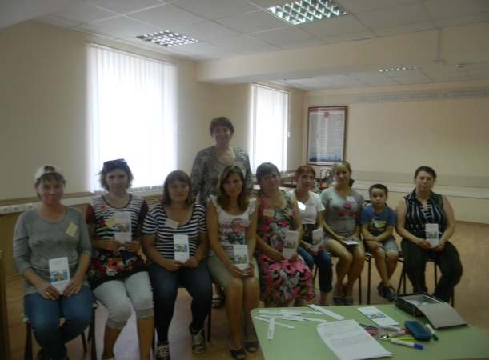

Конспект занятие для отцов. «Как найти путь к бесконфликтной дисциплине»
«Человечеству добрые мужчины нужны ещё больше, чем великие».
(Дж. Родари)
Время: 1,5 часа
Участники: родители
Предварительная работа:
1. Проведение анкетирования отцов.
2. Проведение анкетирования детей.
3. Рисование на тему «Мой папа».
Содержание занятия
Музыкальная заставка (песня «Папа может всё»).
Ведущий предлагает познакомиться, пожав друг другу руки.
Включается запись ответов детей на вопрос:
«За что ты любишь своего папу?»
Вопросы отцам:
- Какова ваша роль в семье?
- Что вы считаете главным в воспитании ребёнка?
- Чьё участие в воспитании должно быть больше? Отца или матери?
(Анализ вопросов анкеты).
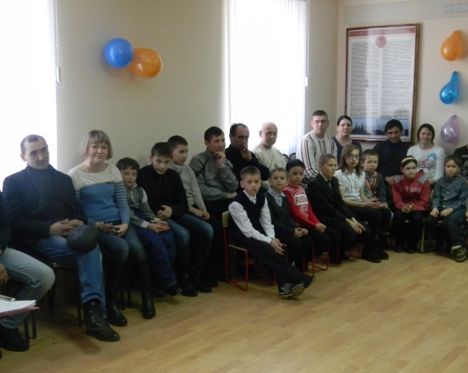
Ведущий: Ребёнку в семье необходимо как женское, так и мужское внимание. Мать, как правило, действует на ребёнка лаской, добротой. Она играет большую роль в воспитании гуманистических черт характера. А вот формирование у детей целеустремлённости, настойчивости, смелости забота отца.
Действительно, мужское отношение к миру, к своему дому, правильное понимание своего места в жизни, наконец, рыцарство способен сформировать у мальчика именно отец своим примером, поступком.
«Сын ведь мы с тобой мужчины» - тихо говорит отец, когда в автобус входит женщина. Мальчик по примеру отца, машинально встаёт с сиденья.
Велика роль отца в подготовке к семейной жизни. Его надёжность, его чуткость по отношению к матери, бабушке, детям, стремление с ними разделить домашние заботы, сделать семейную жизнь более интересной, счастливой - всё это переходит на детей: мальчиков учит быть настоящими мужчинами и впоследствии хорошими мужьями и отцами, а дочерей побуждает сравнивать своих приятелей с отцом, предъявлять к молодым людям высокие требования».
Музыкальная пауза
Вопросы отцам:
- Какие интересы вас объединяют с детьми?
- Как вы считаете, много ли времени вы проводите с ребёнком?
- Чем вы любите заниматься в свободное время, вечерами, в выходные дни?
Ведущий: «Бывает ли так, что вы собрались играть и детьми, но откладываете это потому, что нашли себе другое занятие?»
Запись ответов детей на вопросы:
- Чем твой папа занят вечерами?
- Кто с тобой больше занимается папа или мама?
- Что ты любишь делать с папой?
- Чему тебя научил папа?
Ведущий: «Маленький ребёнок откровенно взывает к отцу:
Я слаб, ты мне так нужен.
Главное тут не опоздать! Главное с первых дней воспитывать и в себе и в ребёнке потребность проводить как можно больше времени вместе.
Во время игр и т.п., не отдавая себе отчёта, вы внушаете своему ребёнку ощущение уверенности в себе и защищённости. Ребёнок идёт с этими ощущениями через детство, через трудную пору отрочества, вступает в юность. И на всех жизненных поворотах его поддерживает сознание: мой отец сё может, всё умеет.
Пока воспитание детей протекает спокойно вы, придя с работы, отгораживаетесь газетой от тех маленьких странностей и неприятностей, которые бывают в поведении сына или дочери. Проблема отцов и детей всплывает, когда дети взрослеют. Переходный период происходит безболезненно в семьях, где у папы и ребёнка дружеские отношения с раннего детства, где ребёнок уверен – отцу всё интересно в его жизни».
Музыкальная пауза
Предлагается ситуация.
Отец идёт с ребёнком «Ну как дела?» - спрашивает с теплотой в глоссе. «Хорошо» - однословно отвечает сын. «Что было на обед? Как вёл себя?». Как вы оцениваете эту беседу? Верно ли отец повёл беседу с ребёнком?
Если у вас трудности в общении с ребёнком? Какие?
Запись ответов детей на вопросы:
- Кем работает отец?
- Что он делает на работе?
- О чём вы беседуете с отцом по дороге в школу (домой и т.п.).
Ведущий: Нужно завоевать доверие ребёнка. Он должен сам заговорить о себе, приоткрыть свои сокровенные тайны и мысли, задать беспокоящие его вопросы. Но это возможно только в случае, если вы сами идете ему навстречу: расскажите ребёнку, что тревожит вас на работе, что удалось сделать за день, вспомните людей с которыми встречались, поделитесь своими заботами и мыслями, расскажите, что вас затронуло в прочитанной газете.
Говорите с ребёнком обо всём: о семейных проблемах, планах на выходной день и т.д. Не думайте, что ваш ребёнок мал и ничего не поймёт. Главное, что он почувствует, что вы откровенны, обращаетесь к нему, как взрослому.
Чаще спрашивайте ребёнка: что нового произошло за сегодняшний день? Во что играли? Расскажи о чём эта книга? Как бы ты поступил на моём месте?»
Музыкальная пауза
Вопросы отцам:
- Слушают ли вас дети?
- Какими средствами вы добиваетесь этого?
- Как по-вашему, если у вас авторитет?
- Доброта или строгость ваши помощники в воспитании?
Запись ответов детей на вопросы:
- Добрый или строгий твой папа?
- Почему ты так считаешь?
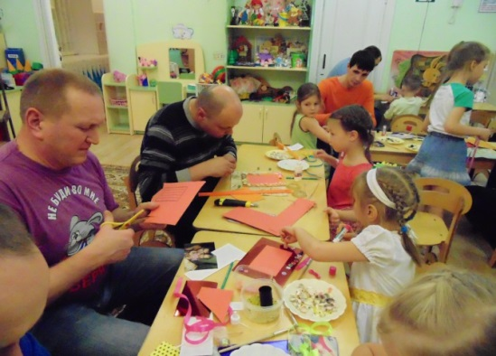
Ведущий: «А.С. Макаренко писал, что не самодурство, не гнев, не крик, не упрашивание, а спокойное серьёзное и деловое распоряжение – вот, что должно быть в семье.
В семье подчас за каждым шагом ребёнка следят. Отец не даёт ему ни в чём спуску: запрещает играть в шумные игры, требует неукоснительное соблюдение режима дня.
В воспитании нужна мера. Для того, чтобы ребёнок был спокойным в школе, надо дать ему возможность для разрядки энергии дома.
Отец должен наказывать за непослушание, иначе в ребёнке родится безответственность. Но наказание без раскаяния не воспитывает. Если ребёнок не понял своей вины и не хочет её искупить – наказание ничему, не научит, но может озлобить».
Музыкальная пауза
Запись ответов детей на вопрос:
Если бы ты был папой, в чём бы ты помогал маме по хозяйству?
Ведущий: «Теплота, покой и уют во многом зависят от матери, а её душевное состояние – от мужа, отца.
Уважаемые папы! Давайте воспитывать наших детей не столько словами и подарками, сколько примером достойным подражания. Я знаю, что во многих семьях дети ощущают все больше и больше нехватку отцовской заботы, духовного общения с отцом. Папа занят на работе, возвращается поздно, а ребёнок ждёт: «Вот скоро папа придёт». И засыпает, так и не увидев отца. Проходят недели, месяцы, годы и возникает парадокс: хотя вся семья живёт в одной квартире, под одной крышей, тем не менее, отец и дети не знают друг друга.
Папа даже не заметил, как выросли дети.
Знайте: гордость за своих родителей – это моральный фундамент для взлёта личности ребёнка. Стыд за своих родителей – это тяжесть на сердце, не разрешающая ребёнку набрать высоту.
Так давайте дадим возможность нашим детям гордиться своими родителями».

Приложение №3
Конспект занятия с детьми.
План групповых занятий.
Занятие № 1 «Моя семья самая…»
Цель: Знакомство участников между собой. Осознание своего эмоционального состояния «здесь и сейчас» и выражение его в образной, символической форме. Повышение уверенности и собственной ответственности в достижении целей. Саморазвитие, самосознание. Осуществление эмоционального разогрева.
- Упражнение «Знакомство»
Дети по кругу называют свои имена. Называя свое имя, пожимают руку стоящему рядом участнику.
- Упражнение «Принятие правил групповой работы»
Ведущий озвучивает основные пункты, к которым участники делают дополнения:
- То, что происходит в группе, не должно негативно влиять на взаимоотношения.
- Нельзя унижать и оскорблять.
- Нельзя употреблять нецензурные выражения.
- Обращаться друг к другу только по имени.
- Говорить по одному, при желании высказаться необходимо, поднять руку.
- Указания тренеров не обсуждаются.
- Нельзя выходить из группы без разрешения ведущего и т. д.
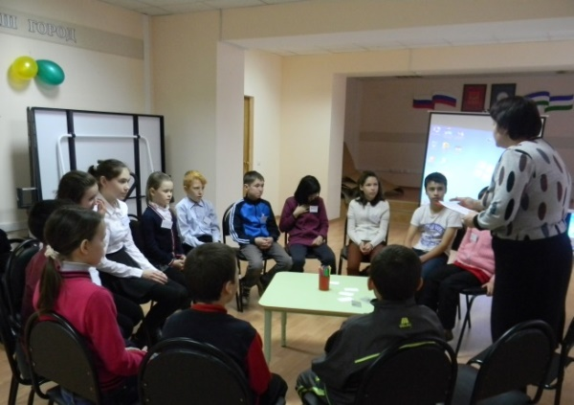
Кроме того, определяются штрафные санкции для нарушителей. Выход участника за дверь является крайней мерой наказания. Самым оптимальным наказанием за нарушение правил является лишение права голоса на одно упражнение. Обычно подростки достаточно тяжело переживают, что им не разрешают высказать свое мнение, и этот фактор позволяет поддерживать дисциплину в группе. Необходимо, чтобы подростки сами предлагали большинство пунктов правил. Это мотивирует их на выполнение: «Меня не заставляют, а я сам так решил».
- Упражнение - активатор «Представь свое имя»
Ведущий предлагает участникам представиться как актеру немого кино с помощью мимики и жестов. Можно представить не только свое имя, но и свою внешность, манеру одеваться, вести себя. Главное, чтобы это было узнаваемым. В группе обычно есть стеснительные ребята, опасающиеся негативной оценки со стороны других подростков. В этом случае им нужно оказать помощь в представлении себя, - например, ведущий может в паре с подростком представить его.
- Упражнение «Что я люблю делать в своей семье?»
Участники по кругу говорят, что они любят делать больше всего.
- Дискуссия и ролевая игра.
Ведущий: Идя по жизни, мы сталкиваемся с различными проблемами, и нам необходимо научиться их решать. Встретившись с проблемой, сначала необходимо ответить на несколько вопросов: В чем заключается проблема? Чем вызвана проблема? Каковы возможные пути решения проблемы? Какое решение вы предлагаете?
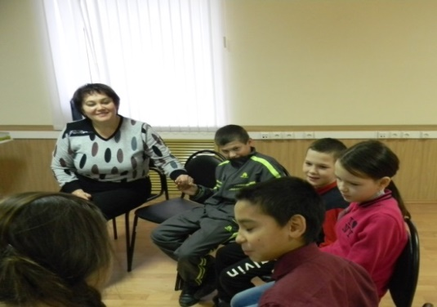
Ситуации для обсуждения: На меня донесли одноклассники учителю, а я этого не совершал. Я переехал на новое место жительства и пришел в незнакомый класс. У меня конфликт в моей семье. Меня не понимают родители.
- Упражнение «Дотянись до звезд»
Упражнение выполняется под медиативную музыку. Участники стоят в кругу. Ведущий: «Закройте глаза. Сделайте глубокий вдоха и выдоха. Представьте себе, что над вами ночное небо, усеянное звездами. Посмотрите на какую-нибудь особенную яркую звезду, которая связывается у вас с мечтой, желанием или целью. Дайте ей название. Теперь протяните руки к небу и постарайтесь дотянуться до звезды. Старайтесь изо всех сил. А теперь сорвите ее с неба и положите в карман. Можно сорвать несколько звезд».
По окончании участники рассказывают, трудно ли было достать свою мечту. Какие чувства возникли, когда она оказалась в кармане? Так и в жизни, когда мы достигаем желаемого, нам хорошо, мы чувствуем себя счастливыми.
У ребят могут быть и «звездные» мечты, и приземленные, касающиеся простых земных благ. Нужно сказать, что мечтать можно о чем угодно, о полете в космос и о велосипеде, самое главное, чтобы у человека сохранялась эта способность, ведь мечты подвигают нас к действию, а достижение мечты приносит нам радость и уверенность в себе. Так что мечтайте на здоровье!
- Упражнение «На что похоже мое настроение»
Упражнение выполняется в кругу, с мячиком, который участники перебрасывают друг другу, по очереди отвечая сначала на один вопрос, потом – на следующий и т. д. Детям дается следующая инструкция: «Прислушайтесь к себе. На какой цвет похоже сейчас твое настроение?» Варианты: «На какую погоду (музыку, цветок, животное и т. д.) похоже ваше настроение?»
- Упражнение «Доска отношений»
Перед началом занятия на стене крепится доска для рисования маркером. Ведущий дает инструкцию для участников занятия.
Это у нас «доска отношений». Здесь можно выразить отношение к себе и к своей семье. Вы можете что-то написать или нарисовать. Подписываться не надо. «доска отношений» будет здесь находиться несколько занятий.
Рефлексия.
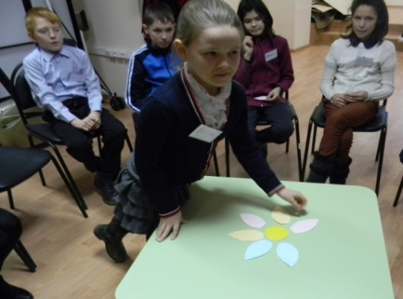

План выездного мероприятия «Зимние забавы»
1.Заказ автобуса
2.Выезд в спортивный комплекс «Спартак» (разрешение кататься на тюбингах)
3.Аниматоры
4.Подарки для детей
5.Сладкие призы, вода
6. Приглашение студии: Окт. Телев., Уфанет,
7.Приглашение корреспондентов газет: «Туган як», «Октябрьский нефтяник»
8. Текст для интервью
9.Спортивные игры на воздухе (сценарий, атрибуты)
10. Подготовить воду для раскрашивания снега, вырезать глаза, рот и нос, щечки.
11.Санки, лыжи
12. Подготовить эмблемы для каждой команды.

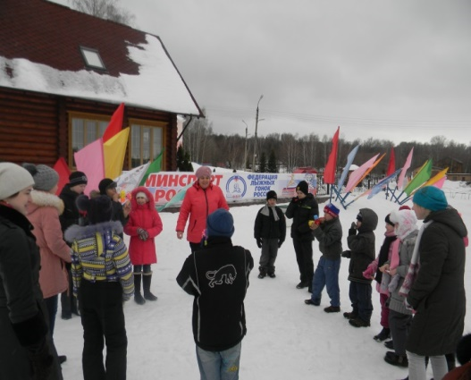
Дети совместно с взрослыми едут на автобусе в спортивный комплекс «Спартак». Все вместе поют песни, знакомятся дети друг с другом. По приезду на место мероприятия звучит веселая музыка. Дети собираются на площадке, их встречают аниматоры.
Ведущий. Дорогие дети сегодня мы все приехали в спортивный комплекс «Спартак», чтобы весело поиграть в игры, посоревноваться и просто посмеяться.
Ведущий. Давайте сделаем большой круг и поиграем в игру «Ели, ели, ели, ели завертелись карусели…» 1 игра. Все вместе говорим, и двигается в одном направлении «Ели, ели, ели, ели завертелись карусели, а потом, потом, потом все кругом, кругом, кругом и побежали все друг за другом. Тише, тише, не бегите карусель остановите. 1 2 3 Замри.
Ведущий. Молодцы дети. Следующая игра с нашими героями (аниматоры) называется игра «Мы веселые ребята»
2 игра. Дети становятся на одной стороне площадки за воображаемой чертой. На противоположной стороне площадки обруч или снежный вал. Немного в стороне, сбоку от играющих, располагается ловишка – аниматор. Играющие хором произносят:
Мы — веселые ребята,
Любим бегать и скакать.
Ну, попробуй нас догнать,
Раз, два, три — лови!
После этого все перебегают на другую сторону площадки и прячутся за обруч. Ловишка догоняет бегущих, осаленные им отходят к сторону. Ловишка не может ловить тех играющих, которые успевают убежать за обруч. Он подсчитывает пойманных после каждой перебежки. После 3-4 перебежек подсчитывают сколько всего играющих удалось поймать ловишке и выбирают нового.
Ведущий. Очень ловкие и быстрые дети у нас, молодцы. Следующие игры будут соревнования, поэтому надо разделиться на две команды: команда апельсины и команда мандарины. (прикрепляются всем участникам эмблемы).

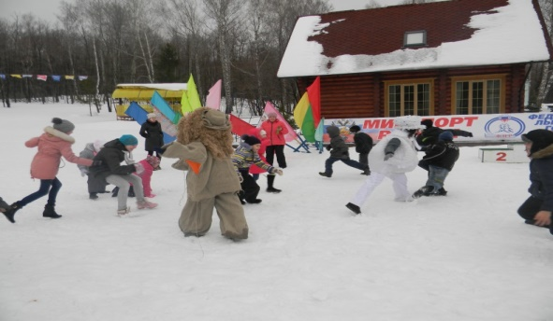
1 игра-соревнование. «Чья пара скорее». Дети образуют две команды, в каждом из них распределяются на пары, становясь друг за другом. По сигналу взрослого две первые пары детей, взявшись за руки, быстро бегут в сторону снеговика-аниматора, стараясь обогнать одна другую. Добегают до снеговика и бегут обратно. Пробежавшие пары возвращаются и становятся в конце колонны, бегут следующие пары.
2 игра-соревнование. «Снайперы». На расстоянии от детей (6-7 шагов) ставят кегли. Дети стараются сбить его мячом. Для сбивания определяется несколько одинаковых предметов. В этом случае в игре одновременно будет участвовать больше детей - по числу предметов-целей.
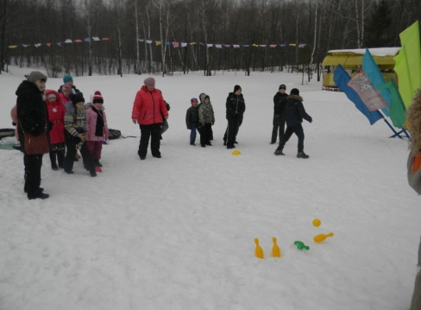
3 игра-соревнование. «Лыжники». Каждой команде дается одна лыжа и по очереди каждый участник добегает до ориентира и обратно. Побеждает тот, кто первый добежит первый и не уронит лыжу.
4 игра-соревнование. «Катание на тюбингах». Один из взрослых катит каждого участника команды, до ориентира обегая препятствия. Побеждает тот, кто первым прикатится на место.
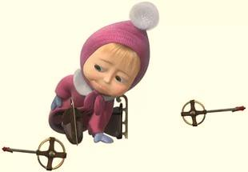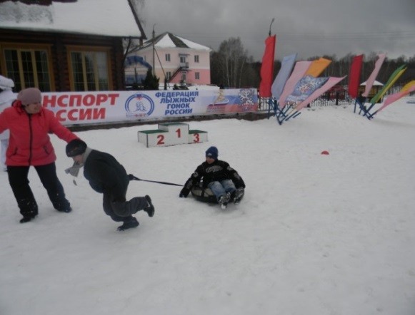

5 игра-соревнование. «Передай палку». Необходимо каждому участнику из команды, по одному оббежать препятствия, добежать до ориентира и обратно. Побеждает команда, которая быстро выполнила задание.
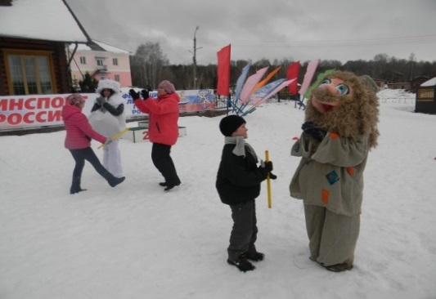

6 игра-соревнование. «Через обруч». По очереди каждый участник добегает до обруча, прыгает в него и бежит обратно. Побеждает команда, которая быстро выполнила задание.
Рисование на снегу.
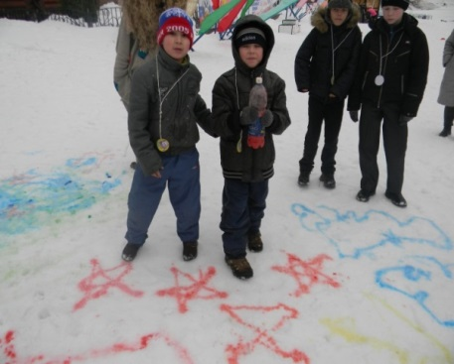
Ведущий. Молодцы, дети. Вы были очень быстрые и ловкие. На память мы дарим вам подарки и хотим пожелать всем хорошего настроения и спортивных успехов.
Вручение подарков. Катание на тюбингах с горы.
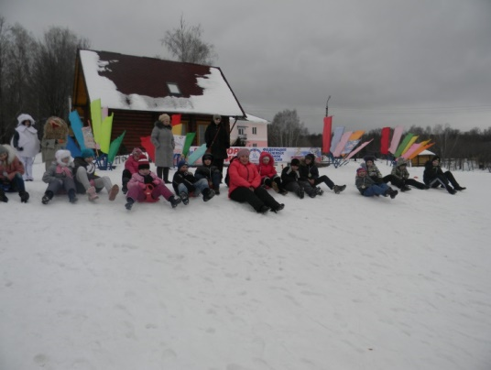

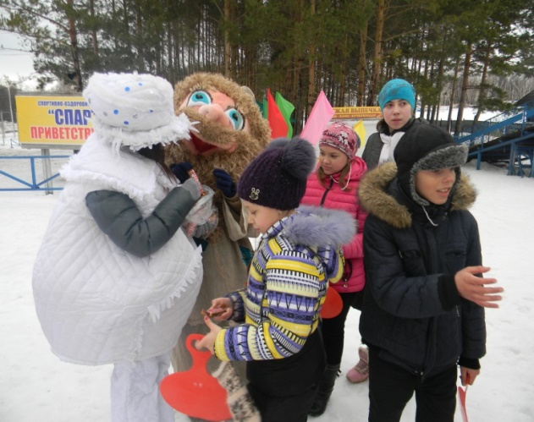
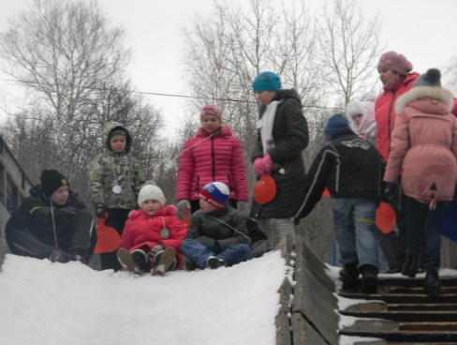

План выездного мероприятия «Летние развлечения»
Дети вместе с родителями едут на автобусе в спортивный комплекс «Спартак». Ведущая рассказывает о мероприятии, в котором будут участвовать дети и родители.
По приезду на место мероприятия звучит веселая музыка, участники располагаются на площадке. Ведущая определяет место проведения праздника.
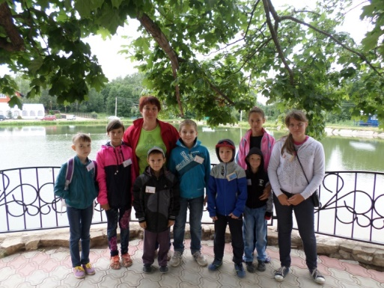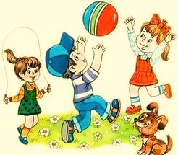
Ведущий. Дорогие дети сегодня мы все приехали в спортивный комплекс «Спартак», чтобы весело поиграть в игры, посоревноваться и просто посмеяться.
Ведущий. Сделаем большой круг и каждый представиться участникам сегодняшнего праздника. Меня зовут Альмира Гайдуллаевна и я люблю играть с детьми.
Дети выполняют упражнение.
Ведущий. Давайте сделаем большой круг и поиграем в игру «Затейники»
Один из играющих выбирается затейником, он становится в середину круга. Остальные дети идут по кругу, взявшись за руки. Они произносят:
Ровным кругом. Друг за другом,
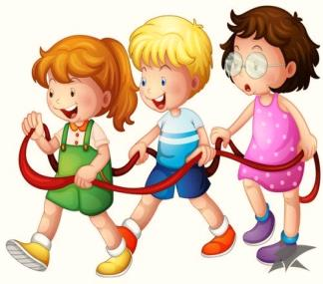
Мы идем за шагом шаг.Стой на месте,
Дружно вместе. Сделаем ... вот так.
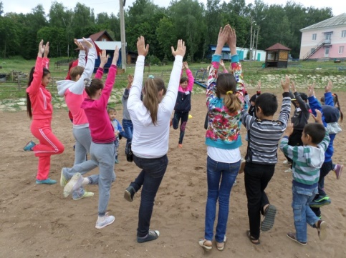
Опуская руки, играющие останавливаются. Затейник показывает какое-нибудь движение, имитирующее позу конькобежца, шаг лыжника, вращение фигуриста, удар клюшкой или действия вратаря в хоккее, а также любое другое действие, характерное для одного из зимних видов спорта. Все дети должны повторить это действие и назвать его. После нескольких повторений игры затейник выбирает на свое место кого-нибудь другого из играющих. Затейники должны стараться вспоминать разнообразные движения спортсменов, не повторять уже показанных.
Ведущий. Молодцы. Следующие игры будут соревнования, поэтому надо разделиться на две команды: команда смелых и команда сильных. (прикрепляются всем участникам эмблемы).
Ведущий. 1 игра-соревнование «Пробеги змейкой в паре». По очереди 2 участника берутся за руки и оббегают вокруг кеглей, обратно бегут произвольно. Побеждает команда, которая быстро выполнила задание.
Дети выполняют задание.

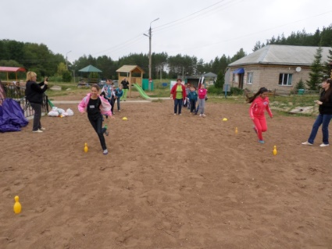
Ведущий. 2 игра-соревнование «Собери обручи». По очереди первый участник расставляет обруч, добегает до ориентира и бежит, обратно прыгая из обруча в обруч. Второй участник прыгает в обручи, а когда возвращается обратно, обручи собирает. В каждую команду приглашаются по 2 родителя. Побеждает команда, которая быстро выполнила задание.
Дети выполняют задание.
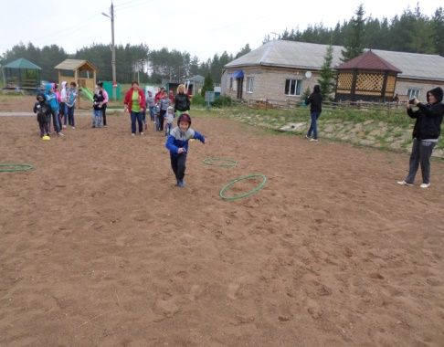
Ведущий. 3 игра-соревнование «Тоннель». По очереди участники команды пролезают через тоннель и бегут, обратно передавая эстафету следующему участнику команды. Родители помогают своим командам, крепко держат тоннель. Побеждает команда, которая быстро выполнила задание.
Дети выполняют задание.
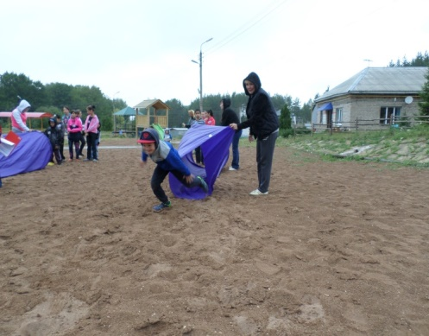
Ведущий. 4 игра-соревнование «Собери очки для команды». Каждый участник команды бросает по 2 мешочка в определенные цифры на ковре и тем самым набирает очки для команды. Побеждает команда, которая больше соберет очки.
Дети выполняют задание.

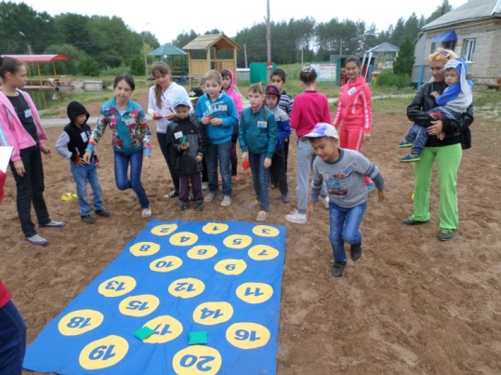
Ведущий. 5 игра-соревнование «Прыжки через скакалку». Все участники команды прыгают через скакалку. Побеждает та команда, в которой участник команды прыгал дольше всех.
Дети выполняют задание.
Ведущий. 5 игра-соревнование «Найди клад». Взявшись за руки, каждая команда на территории площадки ищет спрятанный клад. Команда сильных идет в правую сторону, а команда смелых в левую сторону.
Дети выполняют задание.
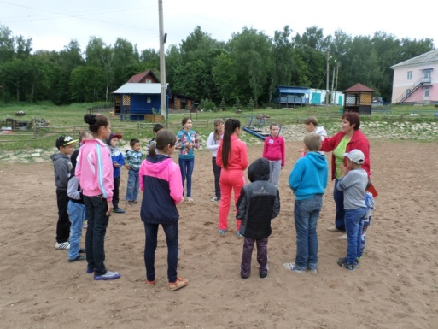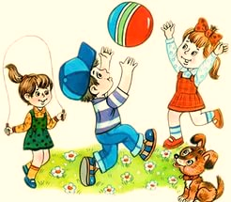

Ведущий. Молодцы дети, быстро нашли свой клад и получили сладкие призы. А теперь настало время отдыха и угощений. Родители для вас накрыли стол и приглашают вас угоститься. Спонсорами праздника: магазин «Октябрьский» и. п. Исмагилова Лиля;
Ведущий. Молодцы, дети. Вы были очень быстрые и ловкие. На память мы дарим вам подарки и хотим пожелать всем хорошего настроения и спортивных успехов.
Вручение подарков. Купание в озере

Спонсоры праздника «Летние развлечения»:
Директор ООО «Нур» - Галиев Сирин Ахатович;
Магазин «Октябрьский»- и.п. Исмагилова Лиля Ибрагимовна;
Директор МУП СОК «Спартак»– Лукьянов Валериан Михайлович;
«Папа-гриль»- и. п. Шафиков Руслан Талгатович.

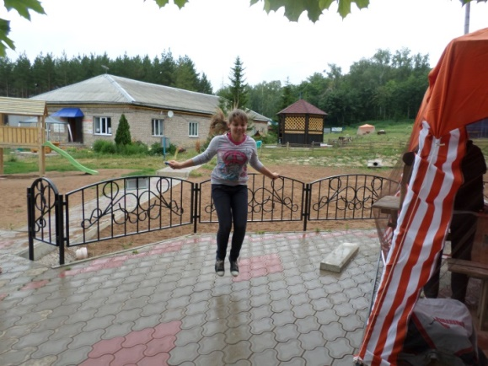

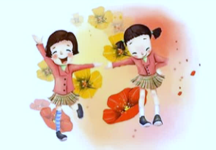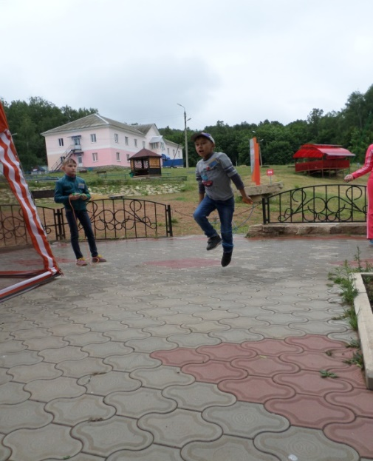

Конные прогулки.

